Управление культуры Красногвардейского р-на
Белгородской области.
МБОУ ДОД "Ливенская ДМШ"

Методическая разработка на тему:
"Инновационные компьютерные технологии в преподавании ДМШ и ДШИ."
с иллюстрацией.

преподаватель по классу народных инструментов
Руденко Е.Н.

с.Ливенка 2015
Создание фонограмм в виртуальной
звуковой студии Sonar.
Cakewalk SONAR, безусловно, замечательная программа. Если вы только начинаете занятия музыкой, то ее возможностей хватит вам с избытком.
Я работаю в Cakewalk SONAR Х2. Для написания миди вполне достаточно Cakewalk SONAR 8,5. Он русифицирован, поэтому легче будет осваивать.
Сейчас, я расскажу, каким оборудованием пользуюсь для написания
полноценной фонограммы.
1 Компьютер с системой Windows ХР.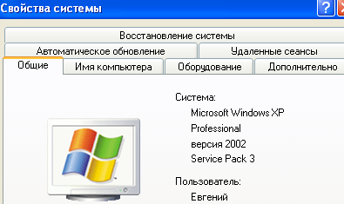

Почти весь музыкальный софт написан под Windows ХР.
Я пробовал системы Windows 7, Windows 8. Писать можно и в них, но
возможностей на много меньше, чем в Windows Х Р.

1 Аудио карта, поддерживающая определённые банки звуков.

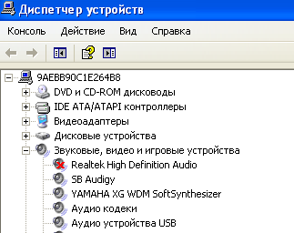

На моём компьютере стоит карта из серии SB Audigy. Меня она полностью устраивает.
Обязательно надо отключить аудио карту стоящую по умолчанию в компьютере, чтобы не было конфликтов с Вашей картой.
3.Устанавливаем софтовую ямаху yamaha_S-YXG50.( Можно другой инструмент)
Всё это оборудование устанавливаем по умолчанию в компьютере.
(ПУСК- Панель управления- Звук речь и аудио устройства-звуки и аудио устройства. )
Если у Вас есть Миди клавиатура. Можно поставить на воспроизведение миди её, и прослушивать уже готовые миди , как говорят, через железо. Или ставим Софт ямаху ,и слушаем через это виртуальное устройство.

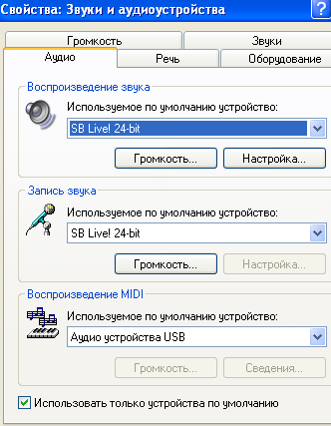
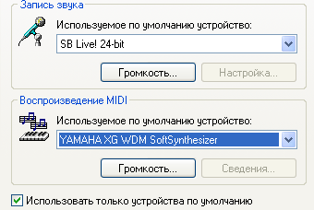

Желательно установить Программу Сибелиус 6. В которой очень легко
писать аранжировки с нот. Потом , сохранив работу в миди, доработать в сонаре.
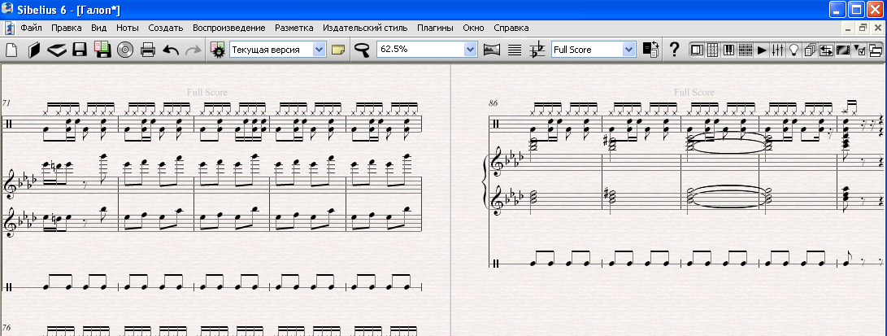

Если есть готовая партитура в формате PDF, то можно использовать прекрасную программу для переведения нот в миди PhotoScore 5.5.1.
В ней можно Написанные ноты, переводить в звуки. Программа доступна, даже не подготовленный человек сразу разберётся. Поэтому не буду заострять внимания . Считаю, что достаточно в этом докладе дать направления для изучения программ, которые нужны для освоения технологии изготовления фонограмм.
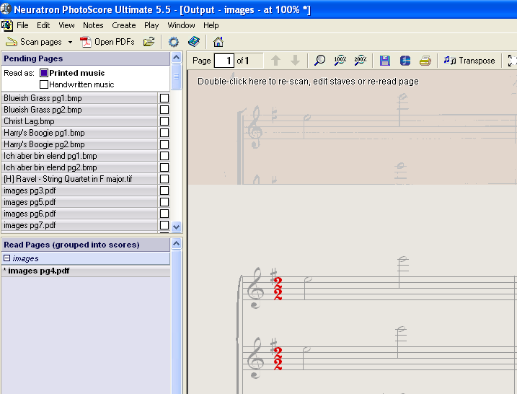

Так-же ,есть очень хорошая программа для определения гармонии и « снятия» партии баса
Digital Music Mentor v2.5 Full.
Эта программа примерно на 90% правильно определяет гармонию, если есть качественно записанный оригинал, с которого надо сделать фонограмму.

Вот совершенно точная гармония моей фонограммы «Парижский каскад», которую я загрузил в Digital Music Mentor v2.5 Full.

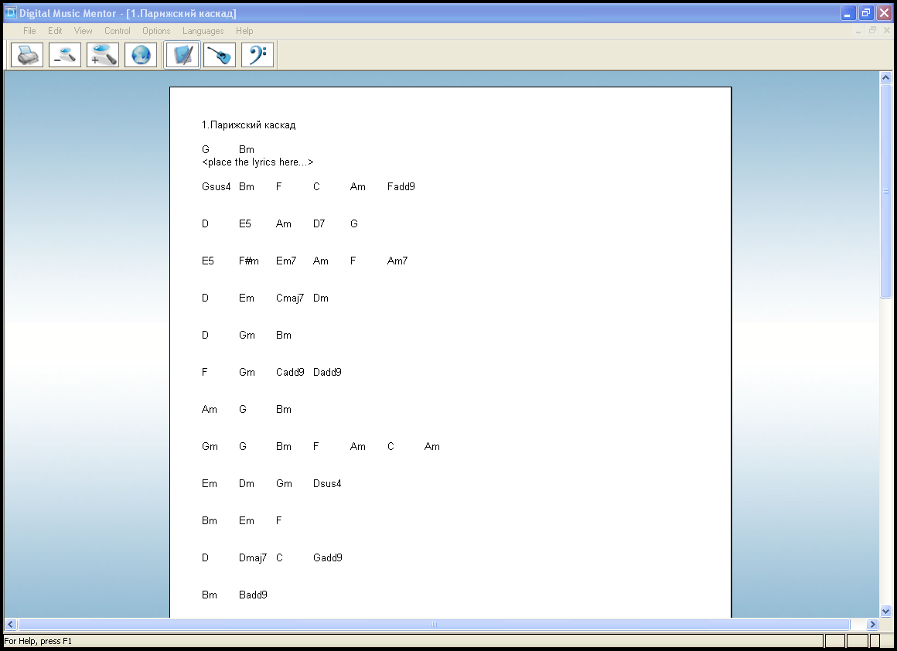

здесь басовая партия обозначенная цифрами на струнах..
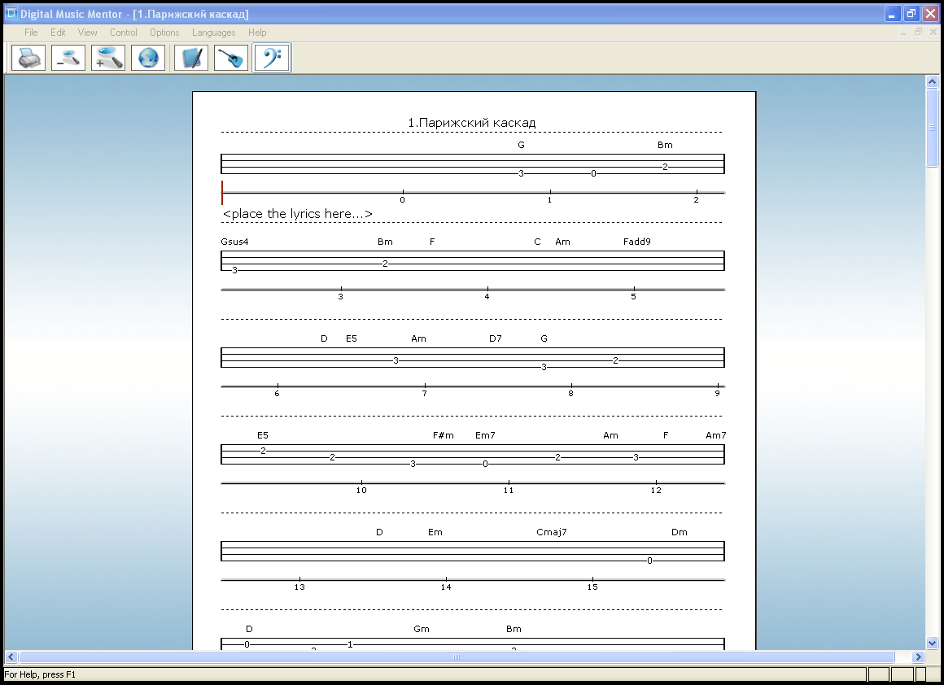

Для обработки уже готовых фонограмм , я использую
- Adobe Audition CS6 5.0.2,
- Sony_Sound_Forge,
- Celemony.Melodyne.Editor.v2.1.0.45.WORKING-R2R(правка вокальной партии при записи голоса, духовых инструментов)
- IZotope.Ozone.v4.03,
- Hypersonic 2
- Native.Instruments.Battery.
- Kontakt 4

Так же нужны банки звуков, какими Вы хотите озвучивать миди посылы. Их очень много.
Вот примерный минимум:

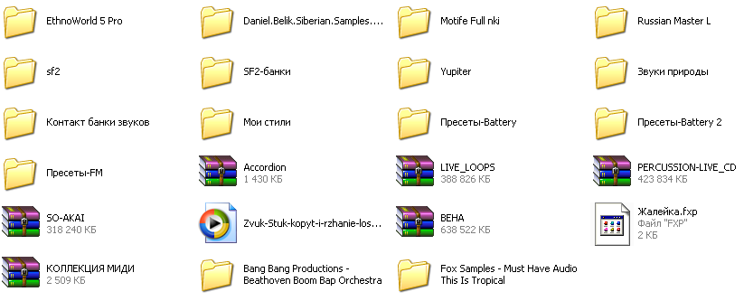
Это всё вспомогательное оборудование для изготовления минусовок (Минусовка- музыкальное произведение без партии солиста)
Мы рассмотрим один из способов создания фонограмм для солистов при помощи
виртуальной студии Sonar X2.

Для этого надо настроить студию для работы.
Открываем новый проект.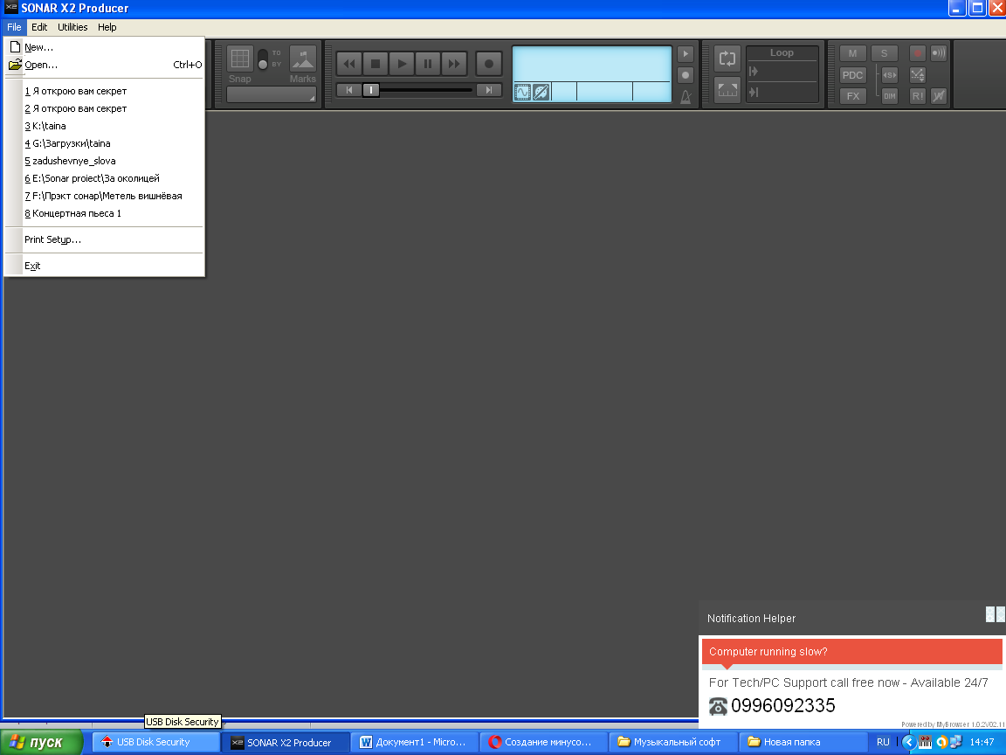
Создаём аудио дорожку и миди дорожки, на которые будем прописывать
партии инструментов, звучащие в оригинале. Сразу каждый трек обозначаем названием инструмента, чтобы легче было ориентироваться при написании партий.
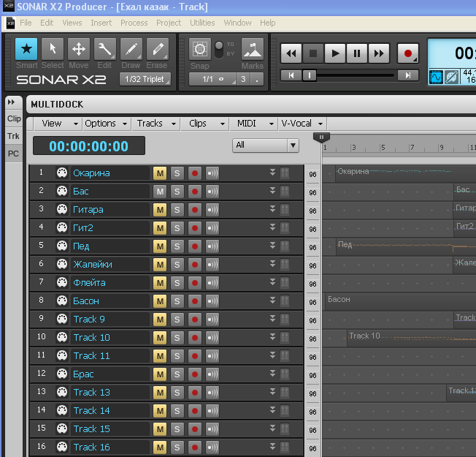

Импортируем аудиофайл оригинала в секвенсор (Sonar по работе и функциям схож с многими другими аудио/миди студими).
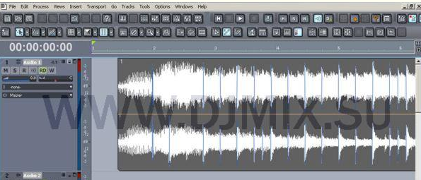

Выравниваем первую сильную долю по началу такта. (привязка к сетке)Пики видны визуально, но также подключаем слух. Сильная доля всегда слышна. лучший вариант, если композиция с "ровным" темпом, то есть не имеет замедлений и ускорений (звуковая модуляция или агогика).
Визуально выравниваем пики ударных по тактовым границам. Можно включить метроном, это поможет сориентироваться на слух. В Сонаре, в окне Tempo, есть кнопка "Click here to tap tampo",(темп-метр) кликая по которой в такт композиции можно практически точно вычислить темп.
Если пик волны левее тактовой черты (то есть удар барабана опережает удар метронома), то темп в секвенсоре следует увеличить. Если правее (ударные запаздывают), то уменьшить. Если в композиции темп плавает, придётся его точно выставлять, указывая в карте темпа разные значения по тактам или даже четвертям такта. В программе Sonar - все необходимые для этого инструменты есть
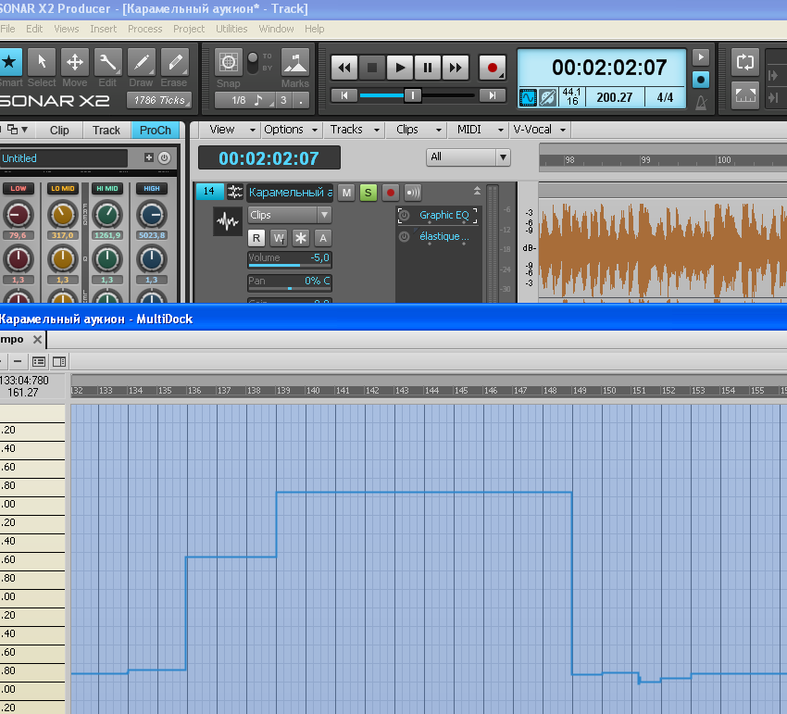

Открываем Piano Roll и, прослушивая материал частями, нота за нотой прописываем партии, повторяя гармонию и ритм оригинальной записи. "Забивать" партии можно как мышкой в пиано ролле, так и наиграть на midi клавиатуре - выбор за Вами. Я советую это делать мышкой.
Необходимо соблюдать негласную последовательность в расстановке музыкальных партий.
Сначала выставляем ударные и перкуссии, затем бас или ритмовые/гармонические подклады, напоследок расставляем мелкие украшения и солирующие партии.
С чего начинать - дело вкуса каждого, но есть маленькие тонкости:
иногда проще прописать бас, когда снята гармония (можно с помощь программ о которых я говорил выше), а иногда легче понять ритмический рисунок того же баса, когда уже подобрана партия бочки (Kick) - многое зависит от выбранного трека. Далее на фото приведен пример снятой партии барабанов
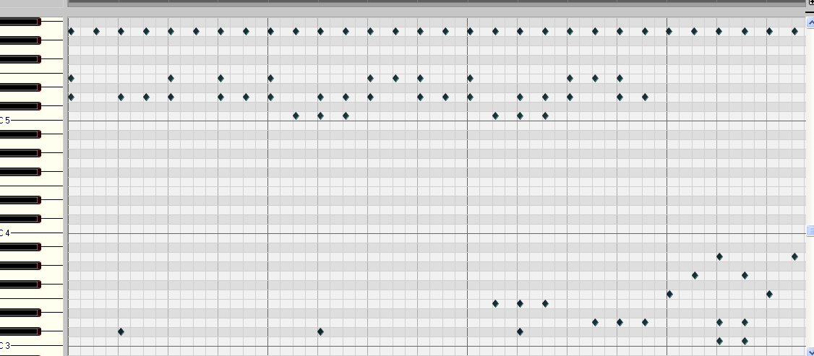

Прописав барабаны, затем бас, или наоборот, но всё равно, желательно начинать с инструментов обозначающих сильную долю, прописываем нотку за ноткой каждой партии.
Если возникают сомнения в пределах полутона при съёме очень высоких или очень низких звуков, то можно попробовать временно транспонировать "спорную" ноту на октаву ближе к "среднему" диапазону, это поможет услышать диссонанс. При прописывании аккордов, сложнее всего слышать обращения. Если это не сильно повлияет на общую музыкальную характеристику произведения, то "непонятные" места прописываю трезвучиями
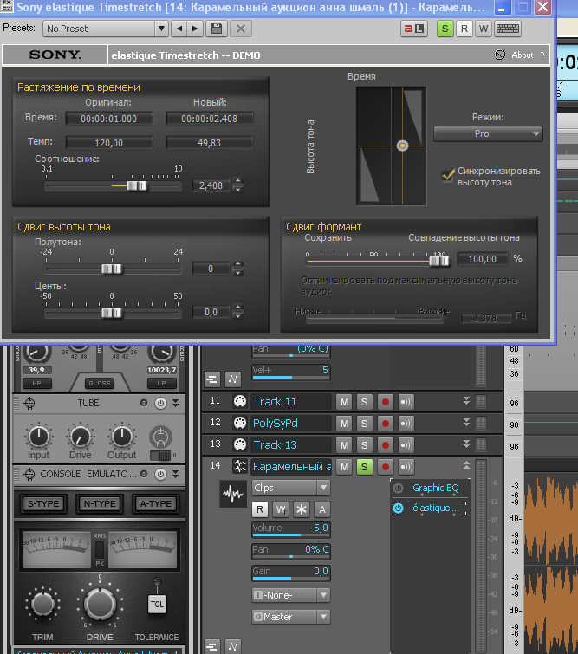

Так же можно замедлить темп, не меняя высоту оригинала, если звучат мелкие длительности. Это тоже облегчает снятие партий.
Прописав все инструменты, приступаем к переводу миди посылов в аудио формат.
Здесь все зависит от Вашей коллекции VST плагинов и сэмплов, чтобы подобрать звук наиболее "живой" и/или похожий на оригинальные инструменты иногда приходится "перебрать" 1000 различных семплов, что-бы в конечном результате получилось "почти как в оригинале" или 100% как в оригинале. Эту работу (поиск подходящих семплов) можно провести заранее, что в конечном итоге ускорит процесс создания минусовки.
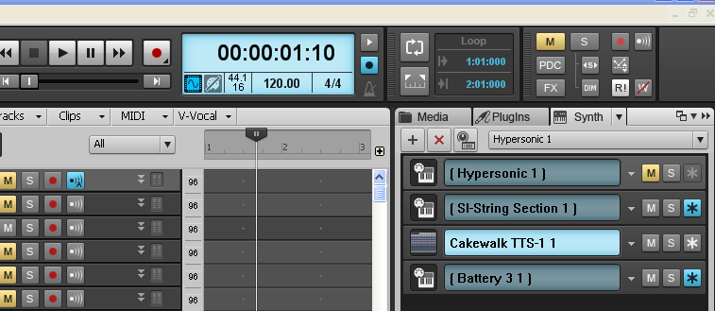
Назначаем на каждый трек виртуальные инструменты, похожие на оригинал, или на Ваш вкус. Прослушав звучание каждого трека включаем Функцию заморозки( Нажатие правой мышки на треке)
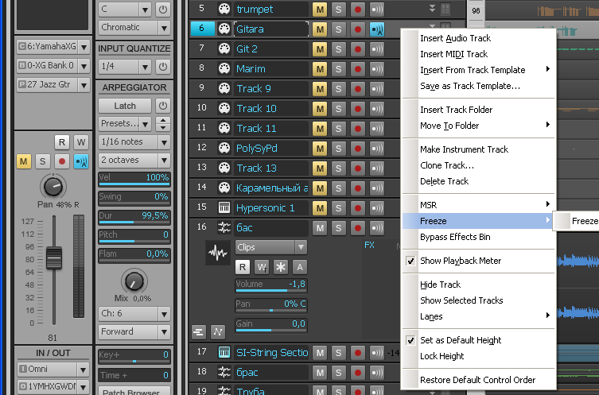
Получаем аудио файл
Обрабатываем каждый аудио файл доступными плагинами.
Собираем все что получилось в готовый (full) файл и проигрываем в редакторе. Внимательно слушаем, все ли инструменты подходят, все-ли партии на месте, не "вылезают-ли" отдельные инструменты из общей структуры гармоничности минусовки, при этом добавляем или убираем громкость необходимого инструмента... Процесс творческий и требует не только времени, хорошего слуха, вкуса, знания правил музыкальной акустики. но и оборудования на котором все это необходимо внимательно слушать. Что бы создать качественную минусовку, нужен мастеринг и сведение.Эти темы широко охвачены на форумах музыкантов, поэтому, я касаться их не буду.
Получив готовую фонограмму, Доводим её до совершенства. Можно все это сделать в сонаре, где есть огромные возможности для обработки аудио, или отправляем файл для обработки в аудио редакторы. Один из них Sony_Sound_Forge.
Для этого выделяем готовый трек и отправляем Sound_Forge.

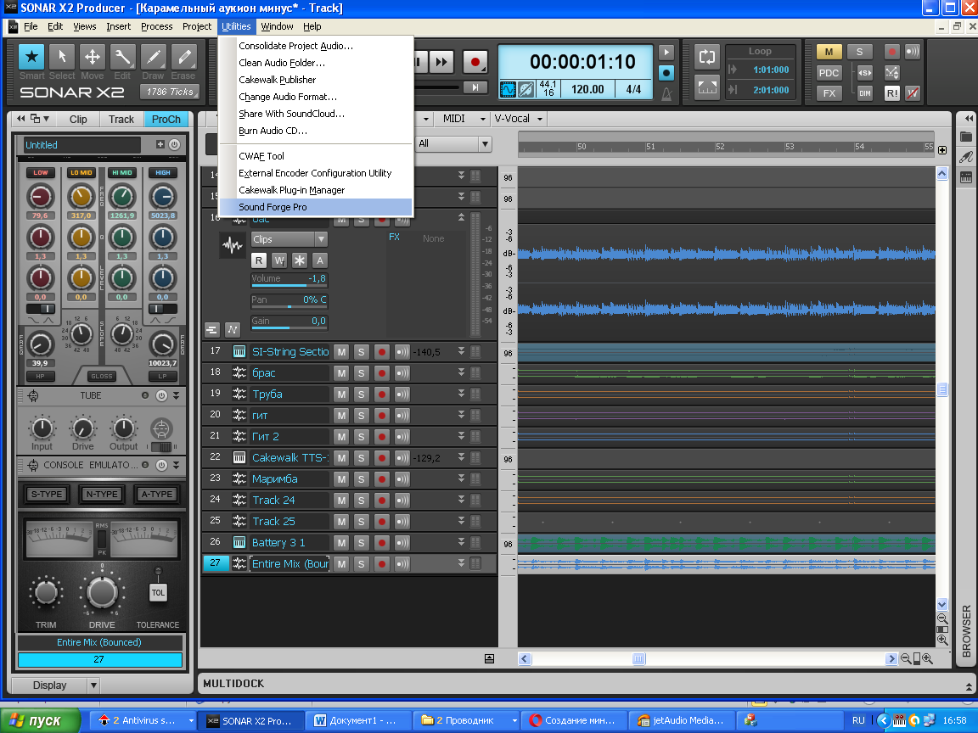

Здесь выбираем плагины которыми будем обрабатывать (на свой вкус)
На фото приведён пример IZotope.Ozone.v4.03
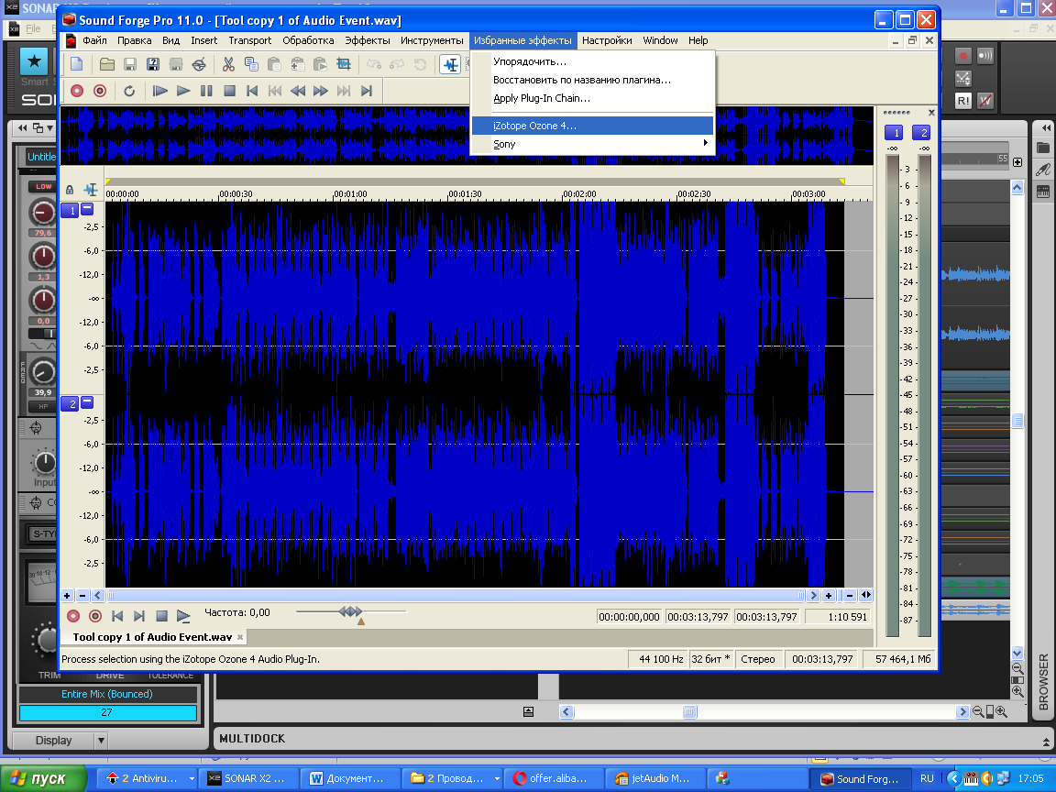

Получив готовую фонограмму , сохраняем, слушаем и наслаждаемся своей работой.
Приложения в Миди формате по адресу http://www.midi.ru/home/138449/
75 работ.
Также аудио приложения Манфред Шмидт Микки- Маус и Ехал казак …

